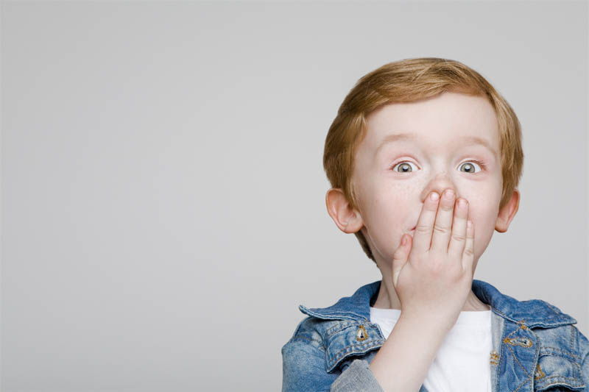
Детская ложь. Нам, взрослым, она кажется такой бесхитростной и наивной. Но причины того, что ребёнок начинает лгать родителям, безобидными или незначимыми назвать никак нельзя. Ваш малыш фантазирует и выдаёт эти фантазии за действительность? Или он говорит неправду, пытаясь скрыть некоторые свои действия и поступки от вашего бдительного внимания? Как отучить ребёнка врать? Не спешите обличать карапуза и наказывать. Ведь, если подойти к проблеме с точки зрения психологов, то, скорее, воспитательную работу нужно проводить, сначала, с самими родителями. Чтобы они ошибочно не начали бороться со следствием, коим, по сути своей, ложь и является. Но попытались разобраться в причинах, побуждающих детей прибегать к столь непопулярному способу выхода из некомфортных для них ситуаций.
1. Излишняя строгость в отношениях с детьми.
«Не врут тому, кому не боятся сказать правду» - это известное изречение, как нельзя лучше характеризует причину подобной лжи. Малыш врет, потому что боится наказания и ищет любые способы его избежать.
Эта причина детской лжи особенно часто появляется в семьях, где детей наказывают не на шутку. Вроде бы и понимают они, что за проступок придется отвечать, и все равно мама или папа обо всем узнают. Но теплится слабая надежда, что удастся избежать крика, угроз и лишения различных благ и удовольствий. И постепенно появляется привычка обманывать по любому поводу, авось пронесет! А если нет – семь бед, один ответ!
2. Родители играют на чувствах собственных детей.
Они пользуются запрещенным приемом, хватаются то за голову, то за сердце, которое якобы колет и болит от двоек в дневнике, жалуются, что шалости сына или дочки повлияли на их самочувствие.
Такие сцены не действуют на кроху дошкольного возраста, но вот подростка 10 – 12 лет способны вывести из равновесия, ведь, несмотря на внешнюю ершистость и напускную грубость, родители – самые дорогие для него люди. В следующий раз он просто скроет от вас свои проблемы и промахи, чтобы не переживать тяжелую сцену еще раз.
3. У ребенка комплекс неполноценности.
Если он практически никогда не слышит в свой адрес слов одобрения, если его постоянно критикуют в школе и дома, ложь – это попытка выглядеть лучше в глазах окружающих, среди сверстников.
Таким образом, дети, особенно подростки 11 – 16 лет, пытаются как-то нивелировать комплекс неполноценности, стать хоть где-то достойным восхищения. Тинэйджер врет, что он переписывается со своим кумиром, его пригласили на кастинг в модельное агентство или на съемки фильма в качестве главного героя, у него богатые родственники, ему встретилась рок – звезда, которая с удовольствием с ним пообщалась – все эти фантазии свидетельствуют о том, что подростка не устраивает его социальный статус.
Родителям стоит задуматься о том, чего не хватает их ребенку. Может быть, они мало уделяют ему внимания, может быть в среде сверстников он – изгой, которого все унижают? Между прочим, потребность в признании – одна из главных потребностей человека. На шкале ценностей она стоит на четвертом месте.
4. Сопротивление чрезмерным ограничениям, идущим от родителей.
Не все мамы и папы принимают сразу тот факт, что их ребенок взрослеет, ему не нужна лишняя опека, она его просто раздражает и заставляет в некоторых случаях даже стыдиться, что их считают маленькими. Отстаивая право на свое мнение, право на автономность, подросток 11 – 12 лет может запросто солгать просто для того, чтобы пройти против власти родителей.
Ни от одного детского психолога вы не услышите совет, рекомендующий предоставить подростку полную свободу, но дать ему больше самостоятельности в этом возрасте просто необходимо.
Отграничьте самостоятельность от вседозволенности, предоставьте ему личное пространство, и вы все реже будете сталкиваться с тем, что ребенок постоянно врет. Видя, что взрослые его понимают, что они действуют в его интересах, подросток не станет лишний раз их обманывать.
5. Малыш просто фантазирует.
Эта ситуация похожа на сюжет рассказа Н.Носова «Фантазеры», когда дети придумывали фантастические истории ради удовольствия. Такого творческого обманщика и вруном-то назвать язык не поворачивается, настолько образны и обаятельны его выдумки.
Не всем дано мышление такого рода. Можно считать, что это дар божий, и такой малыш, вполне возможно, сможет продолжить свои фантазии, став писателем. Не нужно осуждать его за такую ложь, может быть лучше направить ее в управляемое русло, предложив создать рукописную книгу сказок и фантастических историй.
6. В семье назревает кризис отношений или появились проблемы.
Что делать, если ребенок врет, сочетая свою ложь с воровством и вандализмом? Он крадет мелочь из сумок и карманов, портит одежду взрослых и принадлежащие им вещи, обижает младших детей, пока не видят взрослые, и с ясными глазами утверждает, что это сделал не он.
В этом случае родителям нужно срочно «бить во все колокола», потому что это не просто отдельный факт, это – завуалированный крик отчаяния. Возможно, между родителями назревает серьезный разрыв, или взрослые, доселе одинокие, обзавелись новым спутником жизни. А может в семье появился новорожденный, и все родительские силы и любовь направлены только на него?
И все-таки, чаще всего с подобной проблемой сталкиваются семьи, где родители стоят на грани развода. Постоянной ложью, кражами и порчей родительских вещей дети пытаются хотя бы на время их объединить, даже сами того не осознавая.
Жизнь без обмана – учимся быть честными
Обнаружив, что у ваших детей есть такая проблема, нужно постараться найти причину и сделать все возможное, чтобы ее устранить. Кроме вышеперечисленных причин, это может быть и реакция на стрессовую ситуацию и стремление ее избежать, и желание получить похвалу, и желание не быть осмеянным, и попытка таким способом защитить личное пространство.

- Начните с того, что вы сразу же скажете, что знаете о проступке. Так детям не придется изворачиваться и присоединять к существующей лжи еще одну.

- Скажите, что вы не будете сердиться, если ребенок расскажет, зачем он это сделал.

- Сдержите слово и не сердитесь на малыша ни сейчас, ни после.

- Расскажите ребенку, что этот поступок был неправильным и дайте ему совет, как нужно было поступить.

- Уверьте его в том, что в следующий раз он обязательно сможет рассчитывать на вашу помощь и поддержку.

Педагог - психолог отделения социальной диагностики
и социально – правовой помощи
Д.И.Титова

